Lycée 20 Mars 1956 Sers  Devoir de Contrôle N°1  Matière : Informatique | Enseignant : Manai Helmi
 | Date : 03\11\2014  Classe : 3 Lettre 1 | Durée : 1h  Coefficient : 1
Nom et Prénom :……………………………………… | N°= …………..  20

Exercice 1 : (4 pts)
Compléter les définitions par les mots convenables de la liste suivante :
Bus - processeur – volatile - carte mère – configuration – CMOS - L'unité centrale - pile
- A l'intérieur de …………………………………., on trouve la pièce principale appelée …………………………… qui contient le …………………….., les mémoires internes, des interfaces et un ensemble de ……………. les reliant.
- La …………………………. est une mémoire …………………… à taille réduite, alimenté par une ……………………… Elle permet l'enregistrement de la ……………………………….. (Setup) de système (tel que la date, le mot de passe, etc.)...
Exercice 2 : (5 pts)
Compléter le tableau suivant en ajoutant le nom du périphérique et son type.
(«P.E» : périphérique d’entrée, «P.S» : de sortie, «P.E/S» : périphérique d'entrée / sortie)
Souris – Scanner – Lecteur CD – Webcam – Microphone – Ecran – Haut-parleur – Imprimante – Traceur – Modem – Clavier – disque dur – Graveur CD – Lecteur disquette

PERIPHERIQUE | DESCRIPTION | TYPE
…………………..… | Permet de saisir des caractères | ………….
………………..…… | Permet de copier des informations sur des CD-ROM | ………….
………………..…… | Petite caméra utilisée pour la discussion sur Internet | ………….
………………..…… | Permet d'introduire du son | ………….
………………..…… | Permet de numériser des images et des textes | ………….

Exercice 3 : (6 pts)
Citer deux déférence entre la RAM et la ROM
...................................................................................................................................................................................................................................................................................................................................................................................................
Citer les déférentes caractéristiques de l’information
...................................................................................................................................................................................................................................................................................................................................................................................................
Exprimer en toutes lettres les abréviations suivantes
USB : .....................................................................................................................
UAL : ....................................................................................................................
Exercice 5 : (2 pts)
On veut copier 3,5 Go de données sur un support de stockage, tout en utilisant le nombre minimal de supports.
- Mettre une croix (X) sous le support convenable.
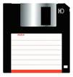 | 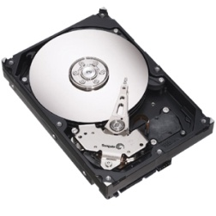 | 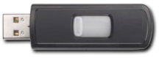 | 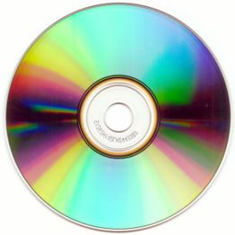
- Quel est le nombre de CDs nécessaires pour stockés ces 3,5 Go ?
.................................................................................................................................
Exercice 6 : (3 pts)
Donner l’équivalent des nombres suivants :
- 45 Octet ₌……………………………………………………………….Bits
- 42Miga-octet ₌…………………………………………………………octet
- 8192 Miga-octet ₌………………………………………………..Giga-octet

